────────── ✦ ──────────
MODULO VII · PROLASSO · ESERCIZIO 09
MARCIA IN DECUBITO SUPINO
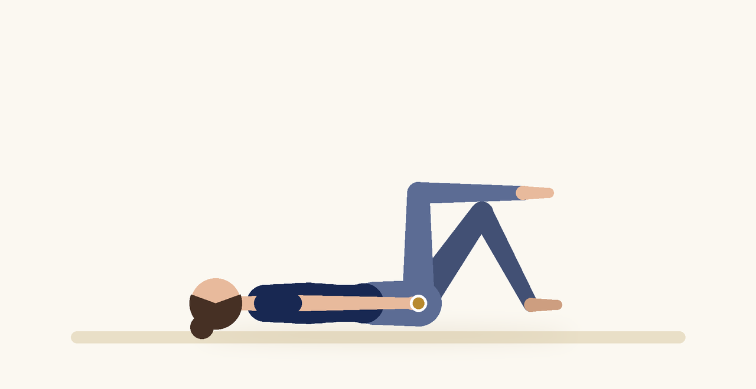
Posizione | Dosaggio | Frequenza | Livello
Supina | 8 ripetizioni per lato | 1 volta al giorno | Intermedio

1. OBIETTIVO TERAPEUTICO
Allenare la stabilità del core durante il movimento delle gambe senza aumentare la pressione.
2. INDICAZIONE CLINICA
Prolasso con debolezza del core.
3. ESECUZIONE PASSO PASSO
1 | Sdraiati supina con le ginocchia piegate.

2 | Espirando, attiva perineo e trasverso.

3 | Solleva un piede portando il ginocchio sopra l'anca.

4 | Inspirando, riappoggia il piede.

5 | Alterna le gambe.

4. PROGRESSIONE
Mantieni il ginocchio sollevato 5 secondi.
CONSIGLIO CLINICO
Il movimento deve avvenire senza inarcare la schiena e senza gonfiare l'addome.

5. PRECAUZIONI
Il prolasso deve essere valutato dal medico specialista. Evitare la manovra di Valsalva, i carichi elevati senza strategia respiratoria e la stipsi. Se i sintomi di peso aumentano durante un esercizio, interromperlo e passare a una posizione con meno carico.

